ΜΟΥΣΙΚΗ ΣΤ΄ΤΑΞΗΣ
Α. Πιο κάτω είναι οι στίχοι του τραγουδιού «Τσάμικος». Ο Τσάμικος είναι ελληνικός παραδοσιακός χορός, που κυρίως χορεύεται από άντρες κυκλικά σε μέτρο 3/4, με εντυπωσιακές φιγούρες του πρώτου χορευτή. Μπορείτε να ακούσετε την ερμηνεία του τραγουδιού με τον Μανώλη Μητσιά στο διαδίκτυο.
ΤΣΑΜΙΚΟΣ
Στίχοι- Νίκος Γκάτσος Μουσική- Μάνος Χατζιδάκις
1. Στα κακοτράχαλα τα βουνά
με το σουραύλι και τον ζουρνά
πάνω στην πέτρα την αγιασμένη
χορεύουν τώρα τρεις αντρειωμένοι
ο Νικηφόρος κι ο Διγενής
κι ο γιος της Άννας της Κομνηνής

2. Δική τους είναι μια φλούδα γης
μα εσύ Χριστέ μου τους ευλογείς
για να γλιτώσουν αυτή τη φλούδα
απ΄το τσακάλι και την αρκούδα
δες πως χορεύει ο Νικηταράς
κι αηδόνι γίνεται ο ταμπουράς

3. Από την Ήπειρο στο Μοριά

κι απ΄το σκοτάδι στη λευτεριά
το πανηγύρι κρατάει χρόνια
στα μαρμαρένια του χάρου αλώνια
κριτής κι αφέντης είν΄ο Θεός
και δραγουμάνος του ο λαός

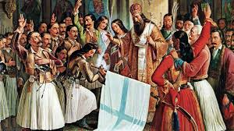

Β. Οι εικόνες πιο κάτω σας δείχνουν παραδοσιακά όργανα της Ελλάδας.
Σαντούρι Βιολί
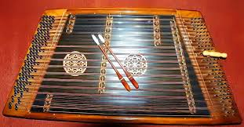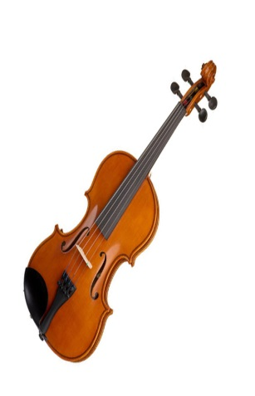

Λαούτο Ταμπουράς
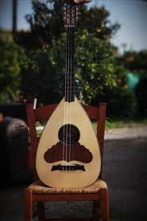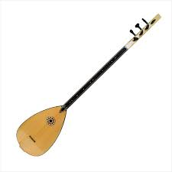
Ούτι Κρητική λύρα
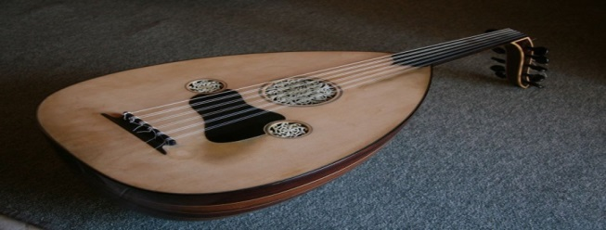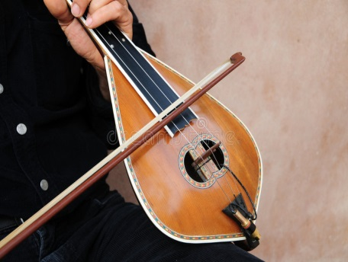

Κλαρίνο Ζουρνάς
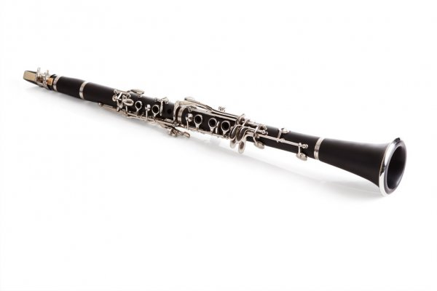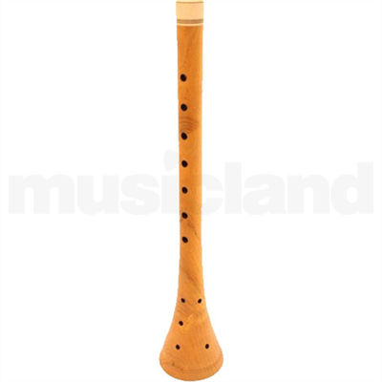 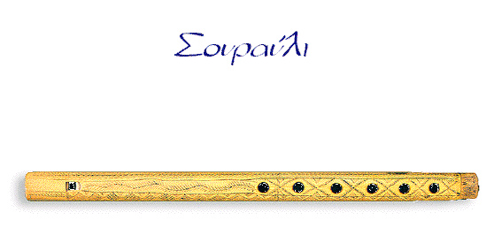 Νταούλι
